负责人 | 更新时间 | 更新内容
特殊鱼—爆炸河豚
1、 特殊鱼说明 2
2、 爆炸河豚 2
2.1动画表现 2
2.2实现机制 7
2.3音乐音效 8
3、 异常情况 9
4、 数据打点需求 10

特殊鱼—爆炸河豚

特殊鱼说明
- 爆炸河豚（名称待定）玩法介绍：玩家捕获爆炸河豚后会进行随机翻倍，然后开始爆炸，爆炸后炸死范围内的鱼获得对应金币。

爆炸河豚
按照特殊鱼出现规则配置特殊鱼出现的房间和该鱼track延迟时间游动快慢、鱼碰撞区、鱼层级
- 爆炸河豚可在房间id2、3、4中出现
- track按照常规特殊鱼延迟处理即可；
- 根据爆炸河豚形象大小，调整碰撞区域；

2.1动画表现
模型形象
- 参考乐乐的形象，在我们的河豚基础上做修改。最好是红色外观或者带有红光有爆炸的感觉。

出场动画
- 爆炸河豚track刷新后，在屏幕中间播放“爆炸河豚来袭”提示动画，同时播放来袭音效。
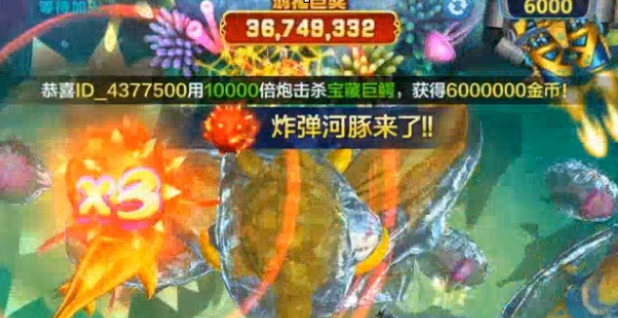
在来袭文字上增加爆炸河豚的图片显示。

被捕获后动画（捕获位置飘美术字，类似“爆爆河豚”、“暴击”、“金蟾赐福”金色美术字，死亡动画、金币掉落、落位、捕获其他鱼动画、转盘动画等等）
- 爆炸河豚动画
  - 播放爆炸河豚移动动画
- 游动过程中，伴随着左右晃动，外侧有较弱的光源（也可没有）。

  - 播放爆炸河豚捕获后动画
- 在被捕获的同时身上出现X1/2/3的倍数变化。大概1S左右停住显示随机到的倍数。
- 同时开始向外发出变红、变大的虚影。
- 鱼身下方出现红色爆炸范围，分别出现两个光圈。
- 第一个光圈不变化，一直存在。第二个光圈从鱼身下方开始变大，当变到与第一个圈大重合时，播放爆炸效果。

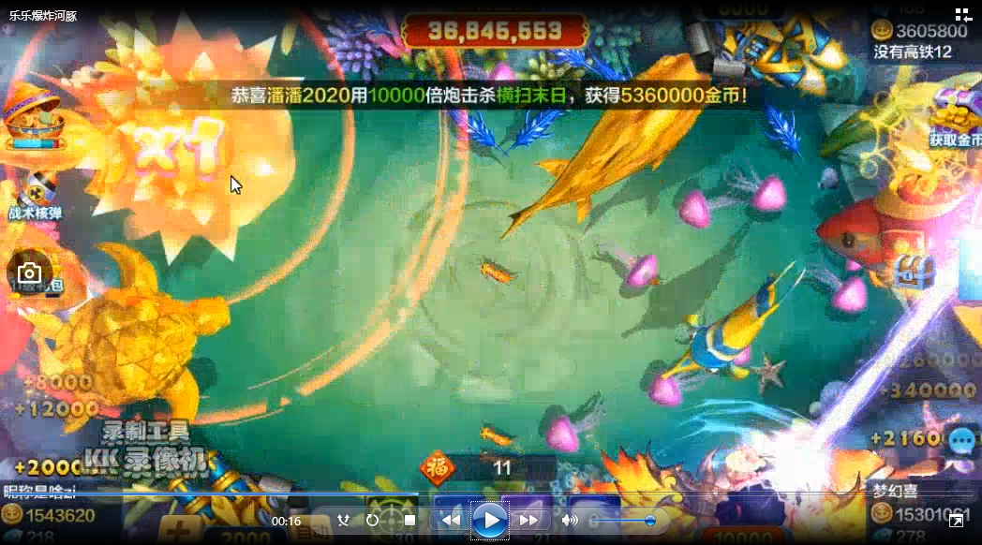
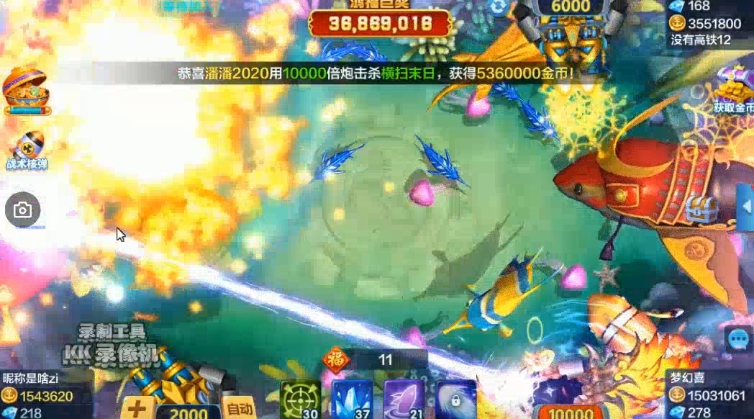

最后播放被炸的鱼的死亡动画和掉落金币动画的时候，还会有个蓝色的冲击光环放出。

  - 播放爆炸河豚金币动画
- 爆炸后先播放范围内被捕获的鱼的死亡动画和金币掉落动画，金币掉落动画后面要跟上对应的翻倍倍数如下图所示。

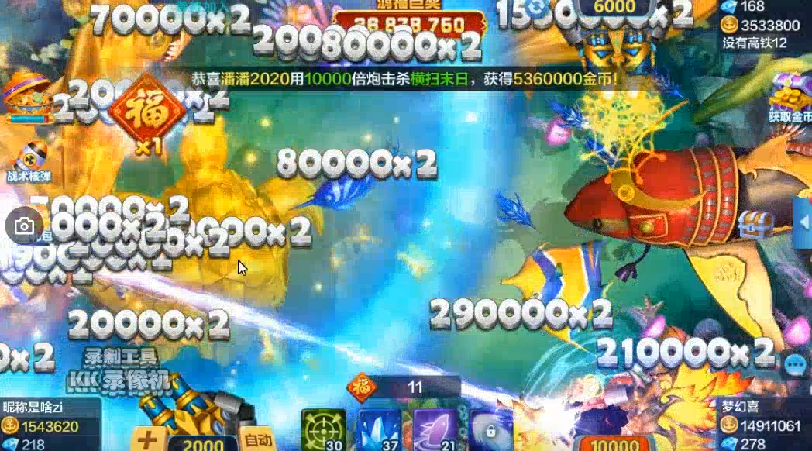
- 紧接着在捕获爆炸河豚的玩家炮台上方出现金币转盘动画，走现有金币转盘逻辑。


给一次性在货币栏结算大量金币的特殊鱼增加新的通用机制，出现金币转盘的同时，将货币栏上的一次总和飘字，拆成快速的多次飘字,如下图所示：
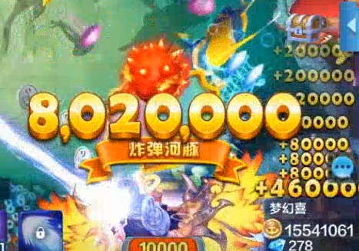

其他玩家看到效果
- 被捕获后，场内所有玩家看到相同的动画效果，
- 爆出的金币颜色区分，捕获的玩家看到的是金色，其他玩家看到的是银色。
图鉴、loading、经典场入口描述、福利宣传图描述
- 图鉴有爆炸河豚形象和描述；
- Loading添加介绍“捕获爆炸河豚将对周围圆形进行爆炸攻击。”
- 经典场入口添加爆炸河豚特色介绍（待经典场入口可查看“更多”特色的功能完成时完善）
LED
- 走高级LED ；

2.2实现机制
闪电能量机制 or 假随机（这两种涉及到目标选取规则），还是其他玩法

- 基础分值
设定基础分值为300服务器随机随机到对应倍数之后乘以基础能量即可。
总分值 | 300 | 600 | 900
倍数 | x1 | x2 | x3
权重 | 30 | 50 | 20
新增一列flashE供爆炸河豚使用，fishtype>5的鱼flashE为0 ，其他鱼读取配置。
- 分值配置以及翻倍机制
- 爆炸河豚的分值具体值读取配置。
- 翻倍的倍数，在1-3中间进行均等随机。
- 以爆炸河豚为圆心，爆炸范围为半径R （暂定480）。在爆炸范围内进行真实的判定。
- 都在被捕获的时候由服务器进行目标的选取，然后将选取鱼的fishid按照目标选取的记录在服务器。
- 服务器目标选取规则为：
- 直接从攻击范围内进行选取，优先选取靠近圆心位置（被捕获位置）的小鱼
- 范围内小鱼必中，直接从score内扣除小鱼分值进行捕获。
- 只选取fishtype<=4的鱼。
- 由服务器按捕获判定规则完成目标选取，然后将目标选取的结果发送给客户端，并将选取鱼的fishid与判定结果向房间广播。
- 若有剩余能量将会在最后直接加返给玩家（剩余能量不播放鱼死亡的金币展示，最后直接合进转盘中）
- 玩家获得的金币G=（真实捕获到的鱼score+剩余能量）*对应炮倍*对应的倍数。

2.3音乐音效
- 爆炸河豚来袭音效。
- 爆炸河豚翻倍时的音效。
- 爆炸河豚被捕获后的爆炸倒计时的感觉的音效。
- 爆炸河豚爆炸音效。
- 金币掉落以及金币轮盘音效。

异常情况
捕获玩家断线后，玩家自己的处理方式（动画、金币掉落、bgm动画、金币飘字），分回到该房间和不回
分析断线时机，即在动画的哪个阶段断线，不同阶段断线处理方式可能会有区别，需要把动画拆分来看。
捕获玩家捕获后客户端未结算前离开房间情况
玩家断线后
结算规则
直接对爆炸河豚进行结算，之前已经进行的捕获正常计算，如果有剩余能量，则直接按当前剩余的能量*炮倍返给玩家。客户端金币显示也用此规则进行显示。

捕获玩家断线后，该房间已有玩家看到效果（动画、金币掉落、bgm动画、金币飘字）
动画规则
客户端先播放翻倍动画，然后动画结束后发生爆炸，爆炸后客户端将碰撞鱼与服务器进行同步，服务器进行鱼死亡判定，
异常情况：客户端翻倍动画期间，捕获玩家退出房间，服务器收不到鱼碰撞消息，若服务器能接收到玩家退出房间消息则按照能量*炮倍*倍数的金币立即结算，若服务器接收不到玩家退出房间消息则在15秒(时间可以与雷公锤保持一致）后再同步给玩家金币
翻倍过程中，其他玩家进入房间，然后河豚爆炸则相关鱼死亡和转盘结算动画需要同步给该玩家.
爆炸后（客户端和服务器已经进行捕获判定后），其他玩家进入房间则不同步转盘结算动画。

过程中，该房间新进入玩家看到效果（动画、金币掉落、bgm动画、金币飘字）
- 过程中有新玩家进入房间，从随机到鱼的死亡动画到爆炸河豚转盘动画按帧同步

冰冻能否使用
- 可以

充值池子能否必中
- 能必中，按照爆炸河豚value扣充值池子；

该鱼死亡后哪些鱼不能被捕获、某些鱼被捕获后是否与之有冲突（主要是有玩法的boss和特殊鱼）
- 该鱼若被有玩法的鱼捕获则不播放自身的效果，直接结算金币
该鱼被捕获，哪些道具不能掉、小游戏卡牌、黄金鱼抽奖券、福卡、闪电、弹头、美猴王碎片等道具
- 只掉金币。
该鱼捕获的鱼 ，哪些道具不能掉、小游戏卡牌、黄金鱼抽奖券、福卡、闪电、弹头、美猴王碎片等道具
- 只掉金币。
若范围内小鱼少或者没有鱼时
- 正常进行判断，有鱼死亡才播放死亡金币弹出，剩余能量直接汇总进金币转盘动画中。

数据打点需求
以每日为单位，每个房间通过爆炸河豚获得总金币、总value、总金币/总value值（放在回报比统计中）

